ASSUNTO: Solicitação ao Excelentíssimo Prefeito Gustavo Stupp, junto ao setor de Meio Ambiente, informações sobre a mortandade dos peixes ocorrido no Lago do Complexo Lavapés.

DESPACHO:

SALA DAS SESSÕES ____/____/_____

PRESIDENTE DA MESA

REQUERIMENTO Nº , DE 2013

SENHOR PRESIDENTE,
SENHORES VEREADORES e SENHORAS VEREADORAS,

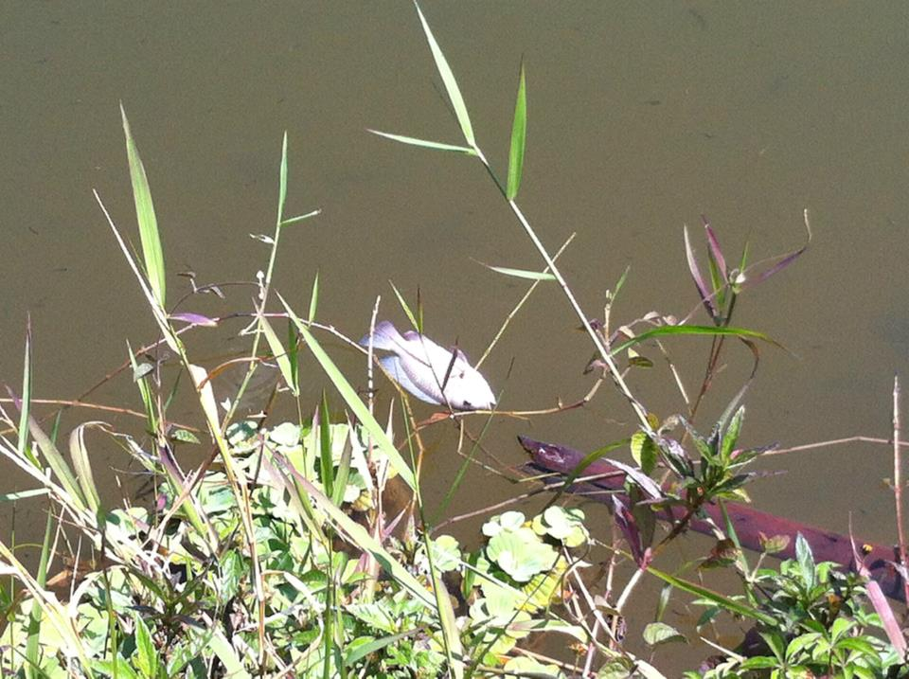
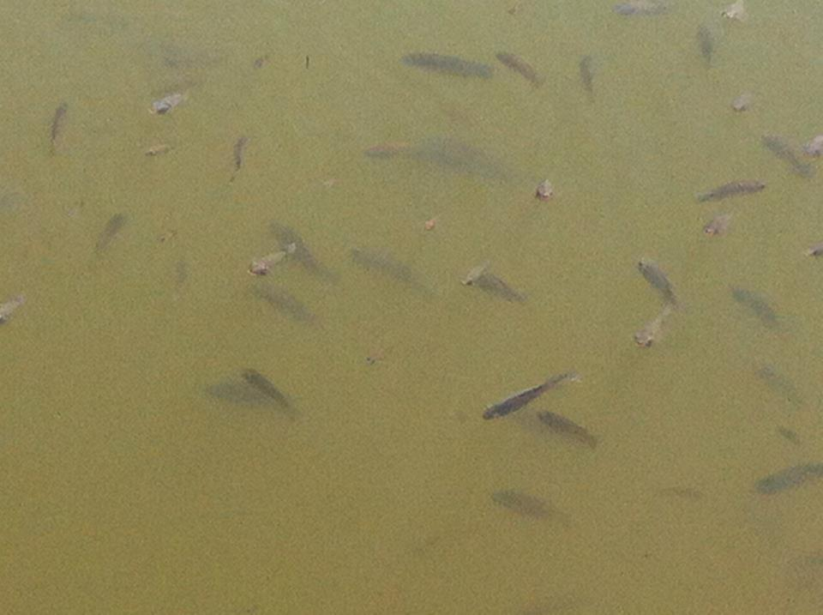

Considerando o ocorrido de alta mortandade dos peixes no Lago do Complexo Lavapés ocorrido nos últimos dias.
Considerando a aparente falta de oxigênio da água levando os peixes a agonizar em sua margem.
REQUEIRO à Mesa, na forma regimental, após ouvir o Douto Plenário, seja oficiado o Excelentíssimo Prefeito Gustavo Stupp juntamente com seu departamento de Meio Ambiente, informações sobre a mortandade citada bem como cópia do laudo de pericia realizado e também relatório de responsabilidade pelo ocorrido.

SALA DAS SESSÕES “VEREADOR SANTO RÓTTOLI”, em 14 de Fevereiro de 2013.

VEREADOR LUIS ROBERTO TAVARES

